

Entrega Projeto Prático 1

Disciplina AED 2

Caio Roberto Souza Santos

Serra, 26 de abril de 21



Entrega Projeto Prático 1

Disciplina AED 2

Projeto referente a disciplina de AEDII, ministrada pelo professor Jefferson

Prólogo

Seguindo a ideia inicial apresentada via ESO, foi criado um projeto em linguagem JAVA onde um mundo abstrato de blocos era movimentado de acordo com o arquivo “entrada.txt”.

Para ciência, além dos conhecimentos adquiridos via sala de aula, também foram usadas funções e conhecimentos adquiridos no curso Java COMPLETO Programação Orientada a objetos, pelo professor Nélio Alves, disponibilizado na plataforma de ensino da Udemy.

Sumário

* Caracterização das classes
  + Caracterização dos métodos
    - Bloco.java
    - No.java
    - ListaEncadeada.java
    - TBlocos.java
    - MundoBlocos.java
* Interpretação gráfica da ideia.

Classes e Métodos

Com as imagens retiradas do código-fonte que estão comentadas, serão definidos aspectos de relevância dentro do projeto.

Classe Bloco

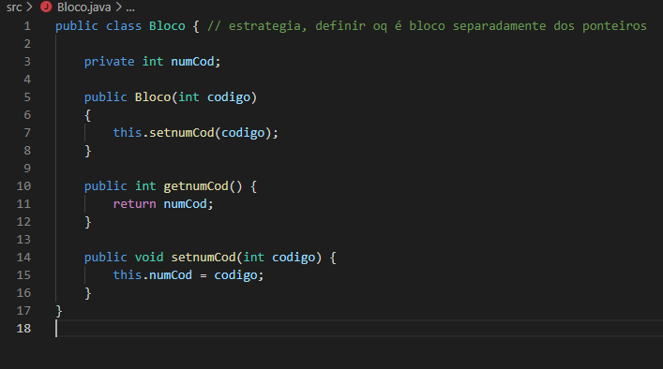

A classe bloco foi feita pensando, antes de tudo, na abstração do objeto.

Além disso, em questão organizacional, ficará mais fácil a manipulação dos dados quando implantadas outras funções.

Classe No

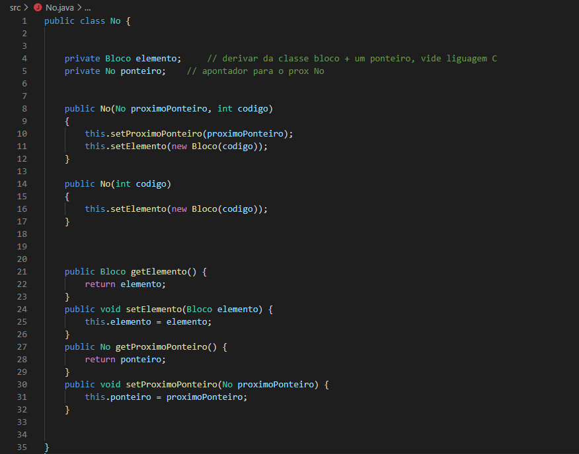

Assim como na linguagem C, foi utilizado o conceito de ponteiro para familiarização do conhecimento.

Utilizando a outra classe já citada , foi construída uma espécie de “célula” na seguinte formatação:

Próximo endereço de memória

Conteúdo do Bloco

Classe ListaEncadeada

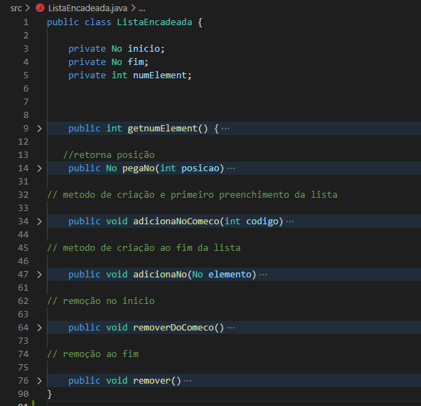

Nesta classe foi criada finalmente a estrutura de dados para a resolução do problema proposto.

As operações que são feitas de inclusão e remoção, em todas elas, os endereços de memória já são redirecionados para o nó correto após cada etapa.

Além disso, existem atributos interessantes como inicio e fim da lista, além do número de nós, assim, facilitando os processos de busca dentro de cada lista instanciada.

(Cada método pode ser visto melhor no arquivo fonte que foi disponibilizado junto a este no repositório )

Classe TBlocos

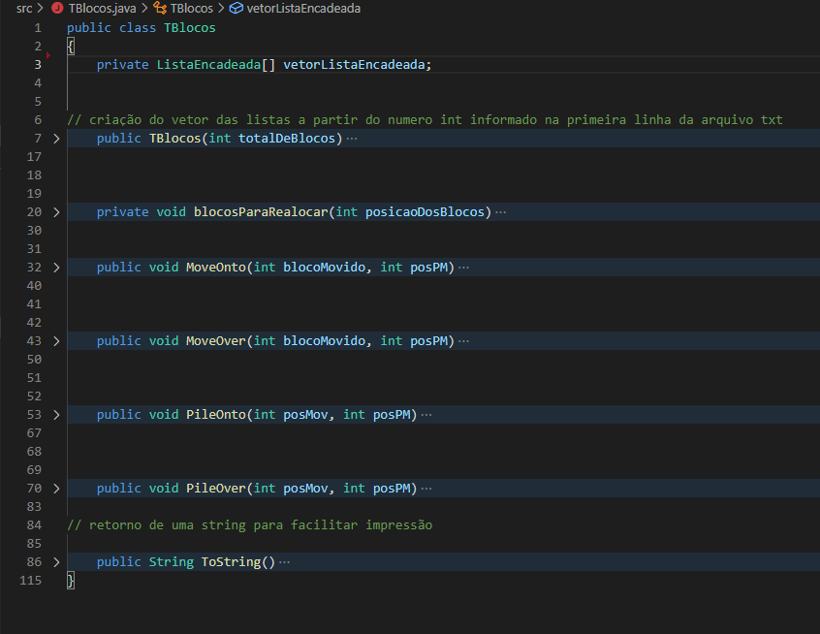

A classe TBlocos tem como objetivo, reunir métodos de preenchimento das listas de blocos, além de conter método para cada comando possível via arquivo .txt.

Conceitos importantes de serem observados nessa classe :

- Quando existia uma lista onde o bloco e o índice do vetor não coincidiram, foi feita uma lógica de by-pass neste bloco, além da lógica para blocos iguais ou da mesma lista, que foram descartados de acordo com as instruções do projeto.

(Cada método pode ser visto melhor no arquivo fonte que foi disponibilizado junto a este no repositório )

Classe MundoBlocos

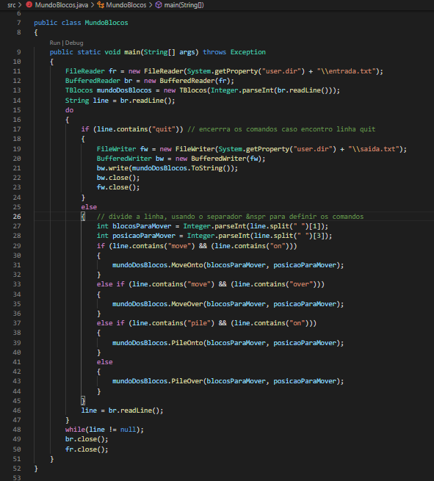

Nesta classe, são feitas as instanciações dos objetos, além do processo de leitura e gravação no arquivo final.

Interessante nesta classe o novo conhecimento do comando line.split, que facilitou a diferenciação entre os possíveis comandos.

Interpretação Gráfica da Ideia

Os comandos são enviados via esse arquivo

entrada.txt

Nesta etapa, o mundo blocos é abstraído em pacotes bloco e No

Bloco.java

No.java

Os blocos são armazenados na estrutura de dados

ListaEncadeada.java

TBlocos.java

Salva o resultado do projeto

Seria a classe main do projeto, inicia todas as funçoes

São salvos os métodos e funções para execução dos comandos necessários

saida.txt

MundoBlocos.java